Cхема индикатора заряда по напряжению:
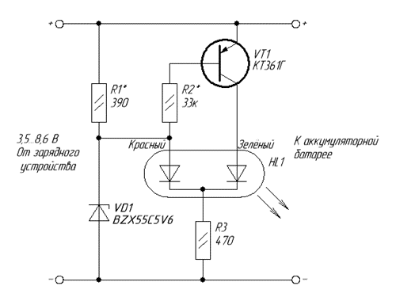
В схеме был применён двухцветный трехлапый светодиод.
Когда аккумулятор не подключён к клеммам зарядника, светодиод горит зелёным светом, но как только будет подключен разряженный аккумулятор светодиод загорится красным светом. По окончании зарядки вновь загорится зелёный.
Теперь о процессах происходящих в схеме:
Когда аккумулятор не подключён к клеммам, напряжение на них составляет 8,6В. На стабилитроне падение напряжения 5,6В, соответственно на R1 будет 3В.
Т.е. рабочая точка стабилитрона находится на участке стабилизации напряжения, обратной ветви ВАХ.
Транзистор VT1, при этом, приоткрыт(на участке К-Э 1,3В), горит зелёный светодиод на нём падение напряжения около 3,3В, красный не горит, т.к. на нём всего 1,5В. Соответственно на R3 будет примерно 4В.
Как только к клеммам будет подключен разряженный аккумулятор, напряжение на них упадёт до 3,5В. Соответственно ток стабилизации через R1 значительно уменьшиться, а значит напряжение на нём составит 0,7В. Рабочая точка стабилитрона выйдет за пределы участка стабилизации, падение напряжения на стабилитроне, при этом, составит 2,7В(что намного меньше напряжения стабилизации). Транзистор VT1 закрывается(на участке К-Э 2В), падение напряжения на зелёном светодиоде составит 0,8В, при этом он гаснет. Падение напряжения на на красном составит 2В, при этом он загорится.
Схема была собрана и опробована мною. Схему испытывал с помощью блока питания с регулируемым выходным напряжением 0,5..12,5В.
В схеме применял транзистор КТ361Г, хотя думаю можно попробовать и любой другой, например: 2N3904,КТ313Б,КТ3107....
Стабилитрон можно также попробовать, например, КС156А...
Из-за разброса параметров транзистора и стабилитрона, наверняка потребуется тщательная подборка сопротивлений резисторов R1,R2.
R1 следует подбирать в пределах 270..680 Ом. R2 в пределах 15...91 кОм.
Для настройки я брал подстроечники R1 - 1 кОм, R2 - 100 кОм. Затем подстраивал их, до получения желаемого эффекта.
При напряжении 3,5В светился красный светодиод, по мере увеличения напряжения свет плавно переходил из красного в жёлтый, а уже ближе к 8,5В плавно переходил из жёлтого в зелёный.
Когда нужный эффект был получен, отпаивал одну ногу, замерял их сопротивление, и подъискивал постоянные резисторы, наиболее близкие по сопротивлению, из ряда Е24.

